Startup Code 작성과 SP 설정

컴퓨터소프트웨어학과

강정구

1. User mode 의 sp 설정하기

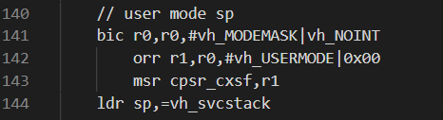

다른 모드와 같은 패턴으로 만들었으나 interrupt 를 enable 하도록 0x00 값으로 orr 연산을 수행한다. 그다음에 b VPOS_kernel_main 을 통해서 main function 으로 jump 한다.

2. startup code 부분

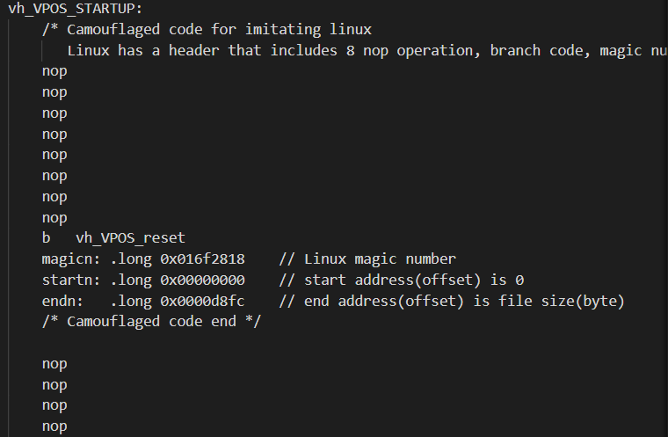

커널 코드중 가장 처음 실행되는 부분으로서 vh_VPOS_reset 부분으로 jump하면서 리셋 작업을 시작하게 된다.